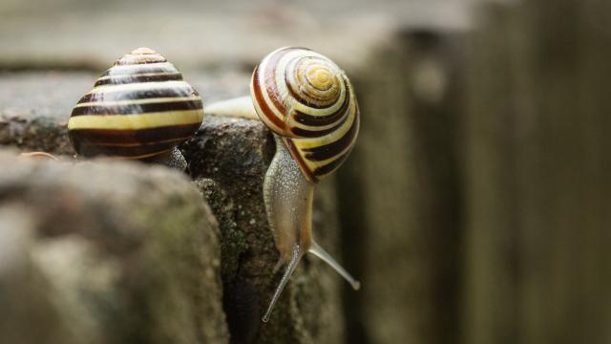

Recordaantal slakken in Belgische tuinen aangetroffen
Foto: NU.nl/Burry van den Brink
Gepubliceerd: 20 juni 2016 14:16Laatste update: 20 juni 2016 14:39

Een recordaantal slakken is aangetroffen in Belgische tuinen. Volgens specialisten gaat het om driehonderdduizend exemplaren per hectare of dertig per vierkante meter.
Dat komt door de milde winter, denken biologen.
"Bovendien trakteren de weergoden ons momenteel op veel regen en lage temperaturen voor de tijd van het jaar,'' zegt Michaël Dossin, professor biologisch tuinieren aan het Provinciaal Instituut La Reid bij HLN. "Dat zijn ideale omstandigheden voor slakken. Als dit zo doorgaat, kan de invasie nog maanden duren."
Dat is slecht nieuws voor tuiniers. "Slakken vreten alles op: van sla en aardbeien tot sierplanten."

Houtas
Volgens HLN helpt houtas uit de open haard tegen de dieren. Houtas zit vol fosfor, wat de bladeren harder maakt en dus minder aantrekkelijk voor slakken. Simpelweg slakkenkorrels gebruiken kan natuurlijk ook.
In Nederland zijn er door het regenachtige weer op dit moment ook veel slakken, maar niet abnormaal veel voor deze tijd van het jaar, laat Arnold van Vliet, bioloog van de Wageningen Universiteit weten.
Door: NU.nl

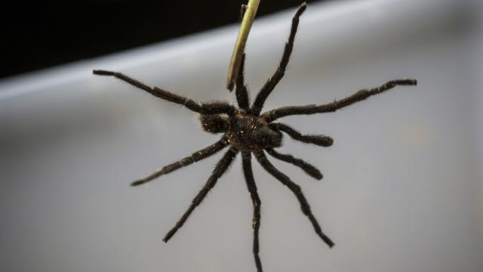

Finse toerist treft vogelspin aan in douche Amsterdams hotel
Gepubliceerd: 20 juni 2016 14:43Laatste update: 20 juni 2016 17:32

Een Finse toerist trof zondag een vogelspin aan onder de douche in een Amsterdams hotel.
Dat laat de Dierenambulance Amsterdam weten op Facebook.
Na de ontmoeting met de ongenode gast sloeg de toerist direct alarm bij de receptie. Een medewerker wist de spin te vangen met een dienblad en plastic deksel.
De spin wist aanvankelijk te ontsnappen, maar werd uiteindelijk door een medewerker van de Reptielenopvang weer gevangen en meegenomen naar de opvang.
Het gaat om een mannelijke vogelspin uit Zuid-Amerika. Het is vooralsnog onduidelijk hoe het dier in het hotel is terechtgekomen. De spin is giftig, maar niet dodelijk.

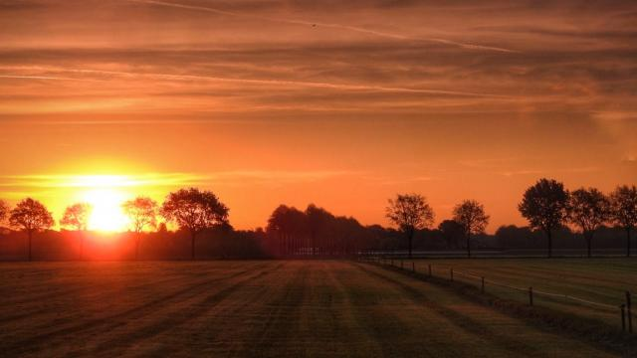

'Langste dag van het jaar kan humeur verbeteren'
Foto: NU.nl/Cap Magielse
Gepubliceerd: 20 juni 2016 10:58Laatste update: 20 juni 2016 11:22
Het extra licht op de langste dag van het jaar en op de andere dagen in de zomer zorgt mogelijk voor een verbetering van het humeur, stelt een professor van de Universiteit van Pennsylvania. Het is dinsdag de langste dag van het jaar.
"Mensen lijken zich beter te voelen in de zomermaanden. Er worden meer positieve emoties ervaren", vertelt Philip Gehrman van de universiteit inTime. De tijd tussen zonsopkomst en zonsondergang duurt op dinsdag ruim 16 uur en 45 minuten.
Toch verschillen de effecten van het extra zonlicht van persoon tot persoon. Het zonlicht in de ochtend kan bijvoorbeeld mensen irriteren die laat opstaan, maar voor mensen die vroeg willen opstaan kan het juist een positief effect hebben.
De langste dag van het jaar is van invloed op het circadiaanse ritme, ook wel het slaap-waakpatroon. Op dagen met meer zonlicht komt het circadiaanse ritme beter in lijn met het natuurlijke dag en nacht-ritme.

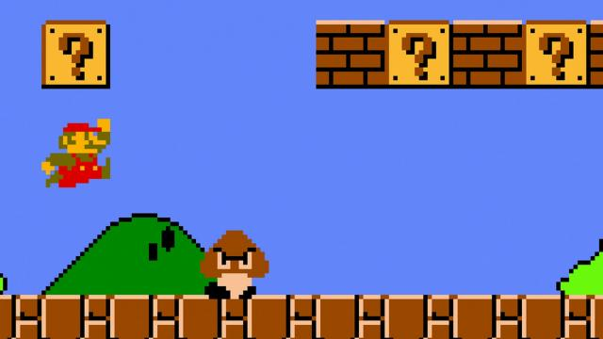

Nintendo ontwikkelt 'nieuw type' Mario-game
Foto: NU.nl
Gepubliceerd: 17 juni 2016 07:29Laatste update: 17 juni 2016 07:29

Nintendo werkt aan een "nieuw soort" Mario-game. Het bedrijf wil de tradities en verwachtingen van Mario op zijn kop zetten, net zoals ze dat doen met Zelda in Breath of the Wild.
"We zijn onszelf altijd aan het uitdagen om iets nieuws te creëren, dus hopelijk krijgen jullie een nieuw soort Mario te zien in een jaar of twee," aldus Shigeru Miyamoto van Nintendo in een interview met IGN.
De onthulling van de game zou al sneller kunnen komen dan we denken: "Misschien kunnen we op de volgende E3 al iets laten zien."
Volgens Miyamoto is het lastig om Mario op dezelfde manier te vernieuwen als met Zelda wordt gedaan, omdat de Mario-games een breder publiek hebben. "De tradities in die game zijn geïmplementeerd om de game toegankelijk te maken."
Door: Gamer.nl

